Omito la instalación de la máquina virtual porque tengo como entorno de desarrollo Ubuntu

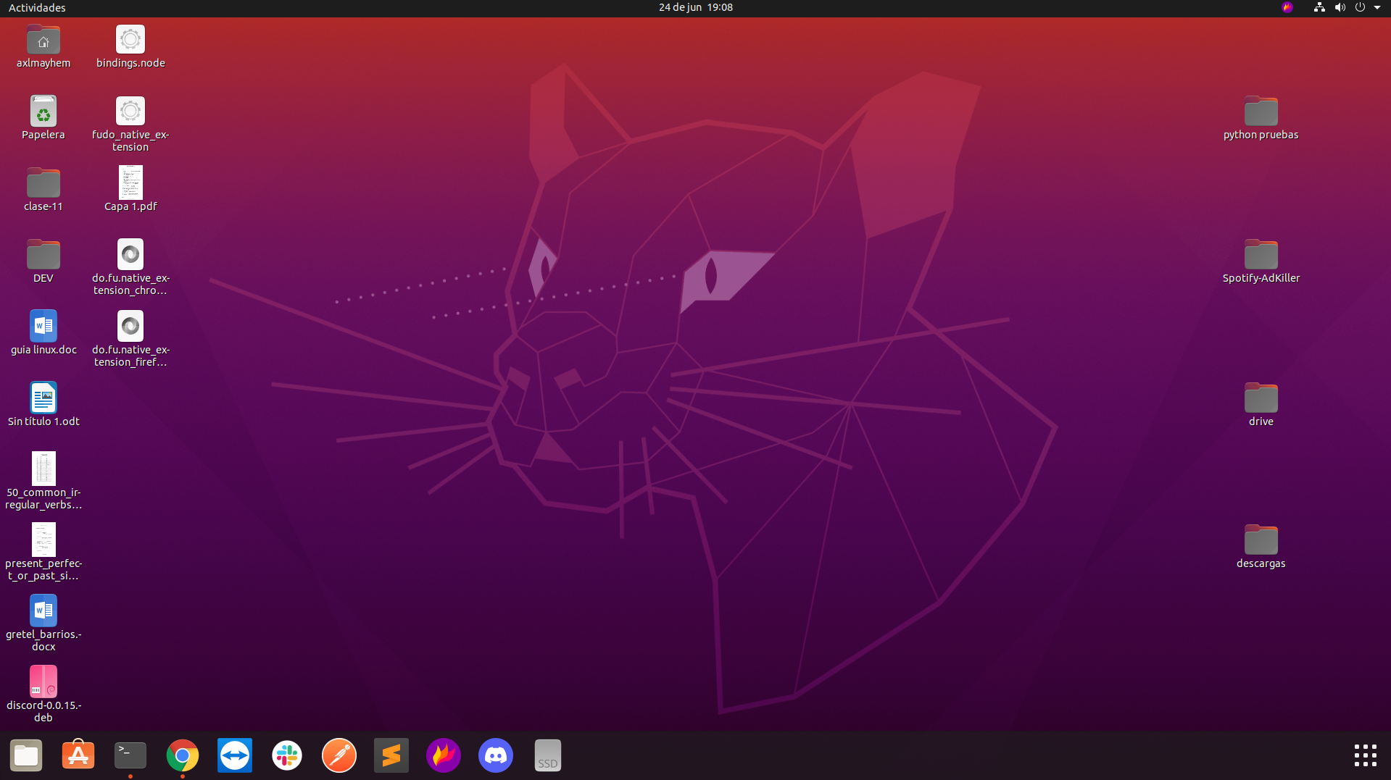
sudo apt install kubuntu-desktop

